UTAK A LELKI EGÉSZSÉGHEZ
Konferencia a Lelki Egészségvédő Alapítvány 25 éves jubileuma alkalmából
Időpontja: 2018. október 13-14.
Helyszíne: H13 – 1085 Budapest, Horánszky utca 13

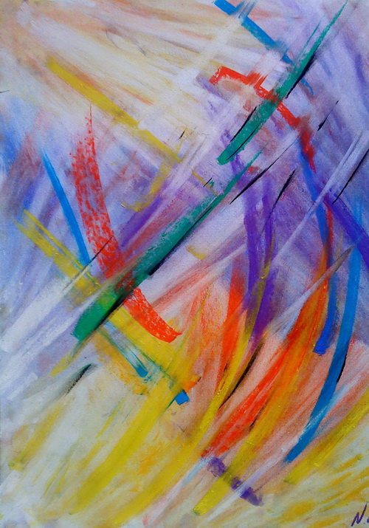

PROGRAM

Szombat
2018.10.13

Előadások

08.30 – 09.30 | Regisztráció  Vendégvárás Ursu Gábor gitárművésszel
09.30 – 09.45 | Dr. Antalfai Márta, a Lelki Egészségvédő Alapítvány elnöke  Megnyitó
09.45 – 10.30 | Dr. Tringer László, prof. emeritus  A hit és az elme gyógyító ereje
10.30 – 10.45 | Kávészünet
10.45 – 11.45 | Prof. Péley Bernadette  A családtörténeti tudás jelentősége a fejlődésben – pszichés jól-lét és identitás formálódás
11.45 – 12.30 | Dr. Antalfai Márta PhD, kiképző jungi pszichoterapeuta, művészet- és meseterapeuta  A Lelki Egészségvédő Alapítvány 25 éve
12.30 – 13.30 | Ebédszünet
13.30 – 14.15 | Dr. Szvatkó Anna klinikai szakpszichológus, DSZIT terapeuta  A korai mozgásfejlődés támogatása az anya-gyerek kapcsolat mentálhigiénés aspektusainak figyelembe vételével
14.15 – 15.00 | Dr. Rigler Ilona gyermek- és felnőtt pszichiáter  Az anya a gyermekben
15.00 – 15.15 | Szünet
15.15 – 16.00 | Némethné Balogh Katalin misszió vezető  Valóban szabadok
16.00 – 16.45 | Orosz Katalin klinikai szakpszichológus, transzperszonális terapeuta  Transzperszonális pszichoterápia – új szemlélet a lelki egészség integrált értelmezéséhez
16.45 – 17.00 | Szünet
17.00 – 17.30 | „Jó egészségről szól a nóta” előadja a Lelki Egészségvédő Alapítvány Itt és Most Kamarakórusa
17.30 – 17.45 | Chopin Mazurkák – előadja Ökrös Ottó zongoraművész
17.45 | Állófogadás és bárzongoraest Ökrös Ottóval
Műhelyek

13.30 – 15.30 | Bátorfi Andrea művészettörténész, vizuális művész, képmeditáció oktató  Art and flow, avagy áramlásba kerülni külső és belső képek segítségével
15.45 – 17.45 | Lőrincz Andrea, pedagógus, kiképző komplex művészetterapeuta  „Harmóniáért a színek havában – a Katarzisz Komplex Művészetterápia Módszerével”  Kincskereső Meseterápiás Műhely
13.30 – 15.30 | Török Gabriella, művelődésszervező, kiképző meseterapeuta  „A mesékben rejlő tudás – iránytű az önismeret útján”
15.45 – 17.45 | Lentulay Edina, pedagógus, kiképző meseterapeuta  „Mérlegen a lelki egészség – a mesék, mint lélektükrök”

Vasárnap
2018.10.14

Előadások

08.30 – 09.30 | Regisztráció  Vendégvárás Ursu Gábor gitárművésszel
09.30 – 10.30 | Dr. Komlósi Piroska c. egyetemi docens, Károli Gáspár Református Egyetem  Egyéni és családi lelki egészség
10.30 – 10.45 | Kávészünet
10.45 – 11.45 | Dr. Pilling János, PhD, egyetemi docens, Semmelweis Egyetem Magatartástudományi Intézet  Boldogság: a lelki egészségvédő
11.45 – 12.45 | P. Sajgó Szabolcs SJ jezsuita szerzetes, Párbeszéd Háza  Emberek vagyunk, nem betegség
12.45 – 13.45 | Ebédszünet
13.45 – 14.30 | Dr. Koronczai Beatrix, egyetemi adjunktus, klinikai szakpszichológus  A problémás internethasználat jelensége
14.30 – 15.15 | Dr. V. Komlósi Annamária címzetes egyetemi tanár ELTE PPK Személyiség- és Egészségpszichológia Tanszék  A játék szerepe a lelki egészség megőrzésében
15.15 – 15.30 | Szünet
15.30 – 16.15 | Fábiánné Harkácsi Judit klinikai szakpszichológus, pszichoterapeuta, kiképző komplex művészetterapeuta  A Katarzisz Komplex Művészetterápia alkalmazásának lehetőségei intenzív nyári táborban
16.15 – 17.00 | Dr. Kalóczkai Andrea ideg- és lélekgyógyász, kiképző meseterapeuta  Mi kerül a tarisznyába? – a mese egészségmegőrző szerepe
17.00 – 18.00 | Kerekasztal-beszélgetés a Lelki Egészségvédő Alapítvány pszichológusaival  Milyen nehézségeket élnek meg a munkájuk során a lelki egészségvédelem terén dolgozó szakemberek?  Dr. Antalfai Márta, Gáborjáni Orsolya, Gellért Rita, Kardos Judit, Molnár Katalin, Tóth Orsolya, Zengővári Linda
Műhelyek

Katarzisz Komplex Művészetterápiás Műhely
13.45 – 15.45 | Rajnik Mária klinikai szakpszichológus, pszichoterapeuta, kiképző komplex művészetterapeuta  „Megölelem az évszakot”
16.00 – 18.00 | Szűcs Fatin Fanni, pedagógus, kiképző komplex művészetterapeuta  „Egyensúly kint, egyensúly bent”  Kincskereső Meseterápiás Műhely
13.45 – 15.45 | Hamar Zoltánné Bede – Fazekas Enikő, pedagógus, kiképző meseterapeuta  Október lelki üzenete a mesékben
16.00 – 18.00 | Torma Zita, pszichológus, kiképző meseterapeuta  A „Szent menyegző” a mesében
Jelentkezési lap:
www.lelkiegeszsegert.hu

További információk:
lea.pszichologia@gmail.com

A programváltoztatás jogát a szervezők fenntartják.

